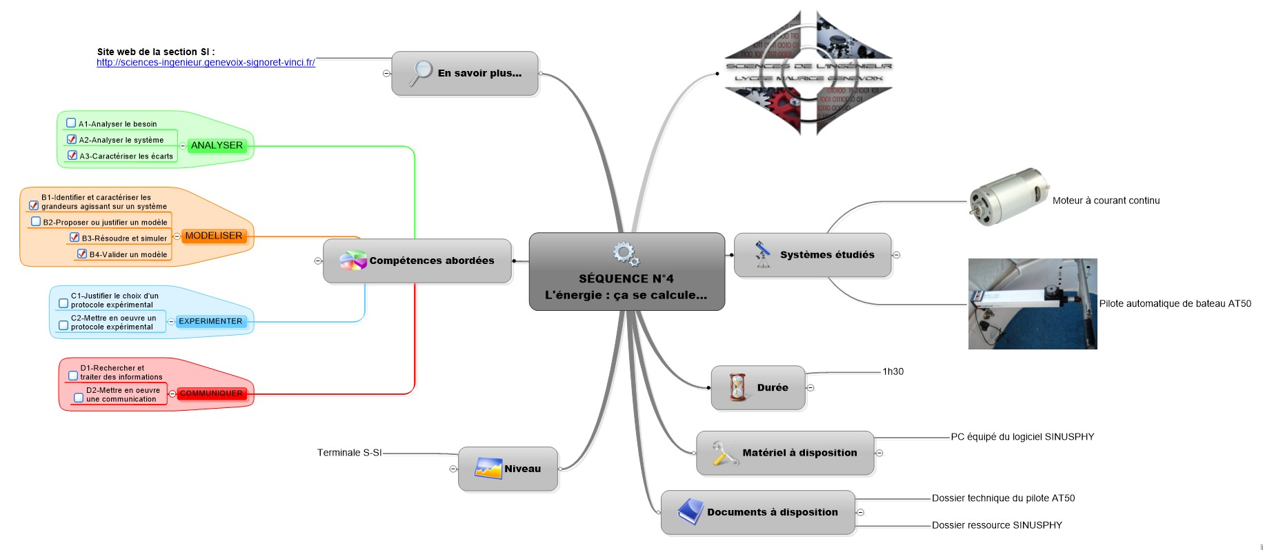TD : LES MODÈLES MULTIPHYSIQUES (INITIATION À SINUSPHY)

- Modélisation et caractéristiques d’un moteur à courant continu :
1-1- Caractéristiques du moteur :
Le graphe ci-dessous donne la valeur du courant lors des différentes phases de fonctionnement d'un moteur d'entraînement d'une broche de machine à graver.

La tension d’alimentation du moteur (U) est de 24V continu. Ci-dessous le schéma équivalent du moteur.  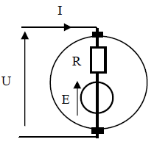 | 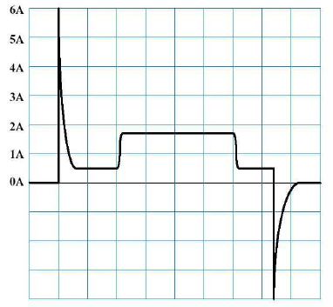

Courant de démarrage : I_{d} = 6A Courant absorbé à vide : I₀ = 0,5 A Courant en phase d’usinage : I_{u} = 1,75 A
Résistance d’induit du moteur : $R=\frac{U}{I_{d}}=4 Ω$
Fem E lors de la phase d’usinage : $E=U-R∙I_{u}=17 V$
Constante de couple : k = 0,0527 V·rad⁻¹·s⁻¹
Vitesse de rotation du moteur : $ω_{M}=\frac{E}{k}=322 rad∙s^{-1}$ $N_{M}=\frac{30×ω}{π}=3076 tr∙\min^{-1}$
Puissance utile : $P_{u}=E×I_{u}=29,75 W$ Puissance absorbée : $P_{a}=U×I_{u}=42 W$
Couple mécanique en sortie du moteur : $C_{M}=\frac{P_{u}}{ω}=0,0923 N∙m$
Rendement du moteur : $η_{M}=\frac{P_{u}}{P_{a}}=0,708 (70,8\%)$
1-2- Simulation avec SINUSPHY :
Le logiciel de simulation multi-physique SINUSPHY permet de valider les calculs précédents.
- Saisir le schéma ci-dessous.
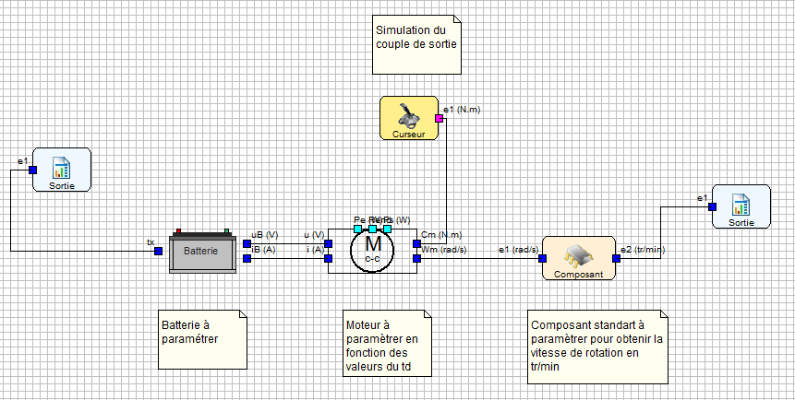
Données :
- pour la batterie : V₀ = 24,6 V et V₁ = 24 V
- pour le moteur : J = 0,0002 et L = 0,0035
- pour le composant « curseur » : il doit permettre de simuler un couple de sortie variant de 0 N·m à 2 fois le couple C_{M} calculé précédemment

- Paramétrer les différents composants.

- Simuler le modèle sur une durée de 3 s et un incrément de 0,001 s.

- Visualiser les courbes permettant la comparaison entre les calculs précédents et la simulation.
Caractériser les écarts.

- Lancer une simulation pour trouver la valeur approchée du couple de sortie à vide.
Valider cette approximation par le calcul et conclure.

- Application sur le pilote de bateau AT50 en boucle ouverte :
Caractéristiques techniques :

Poids | 2.6 kg
Effort maxi du pilote | 450 N
Vitesse de déplacement à vide | 3 cm·s⁻¹
Vitesse de déplacement en charge (à 7daN) | 2.8 cm·s⁻¹
Consommation sans déplacement du vérin | 50 mA
Consommation (à 7daN) | 600 mA
N_{moteur} à vide | 4100 tr·min⁻¹
N_{moteur} à 7daN | 3610 tr·min⁻¹
Course maxi du vérin | 280 mm
Couple maxi du moteur (C_{mot}) | 0.067 N·m
Rendement des étages poulies/courroie | 0,9
Rendement du système vis/écrou | 0,95
Schéma cinématique :

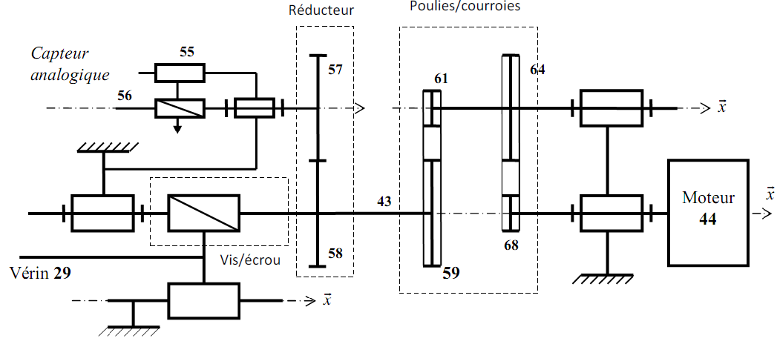

Nomenclature :

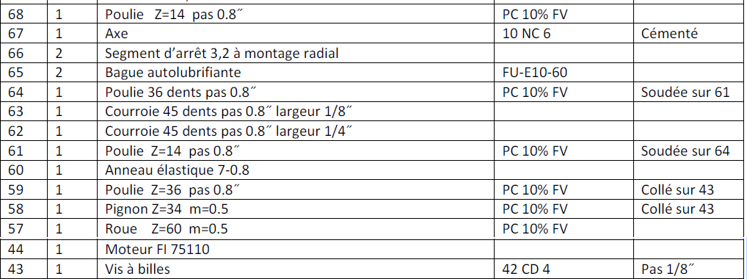

Chaîne d’énergie :

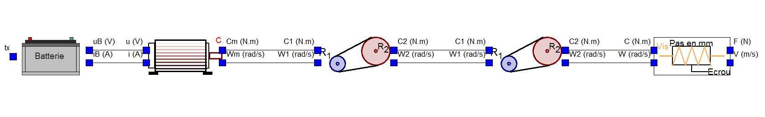
Simulation pour un effort « normal » :

- Charger le fichier « Pilote-AT-eleve1.spe ».
Compléter ce modèle en fonction des caractéristiques du pilote AT50.
Simuler le modèle sur une durée de 10 s et pour un effort de 7 daN.
Visualiser les courbes intéressantes permettant de vérifier les caractéristiques techniques du pilote.
Afficher la course du vérin, la puissance de sortie, l’énergie de sortie et le rendement de la chaîne d’énergie.
Conclure.

